Prezentarea proiectului propus – Sistem decentralizat de file sharing

1. **Introducere**

Ideea proiectului este simularea unei retele de calculatoare care sa faciliteze functionalitatea de file sharing. Sistemul decentralizat este alcatuit dintr-un server inconjurat de un numar variabil de host-uri. Cand unul dintre host-uri doreste sa primeasca un anumit fisier acesta va face o cerere catre server care, dupa ce va confirma primirea mesajului de request, va transmite broadcast tuturor celorlalte host-uri un mesaj prin care se verifica daca oricare dintre acestea detine fisierul cerut. Odata ce host-urile au primt acest mesaj de la server, ele vor verifica daca detin fisierul cerut, si in acest caz vor comunica direct cu host-ul care a inceput procesul de tranzactie (cel care a facut cererea catre server). Acest host receptor asteapta o perioada de 10 secunde pentru a inregistra toate ofertele de la posibilii transmitatori. Dupa ce se incheie aceasta perioada de asteptare host-ul receptor va selecta cea mai rapida optiune (luand in considerare viteza de tranzactie a fiecarui host transmitator cat si distanta acestora fata de cel receptor). Host-ul receptor va transmite un mesaj celui mai rapid host transmitator, in urma caruia va incepe transmiterea mesajului.

Diagrama de tranzitii a acstui sistem este urmatoarea:

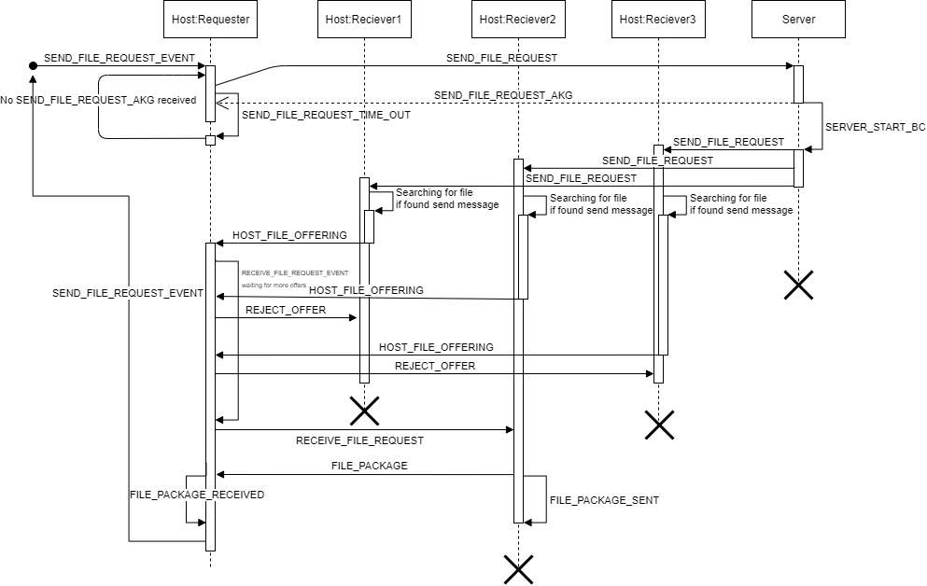

1. **Pasii procesului**
2. Transmiterea mesajului de la host-ul receptor catre server

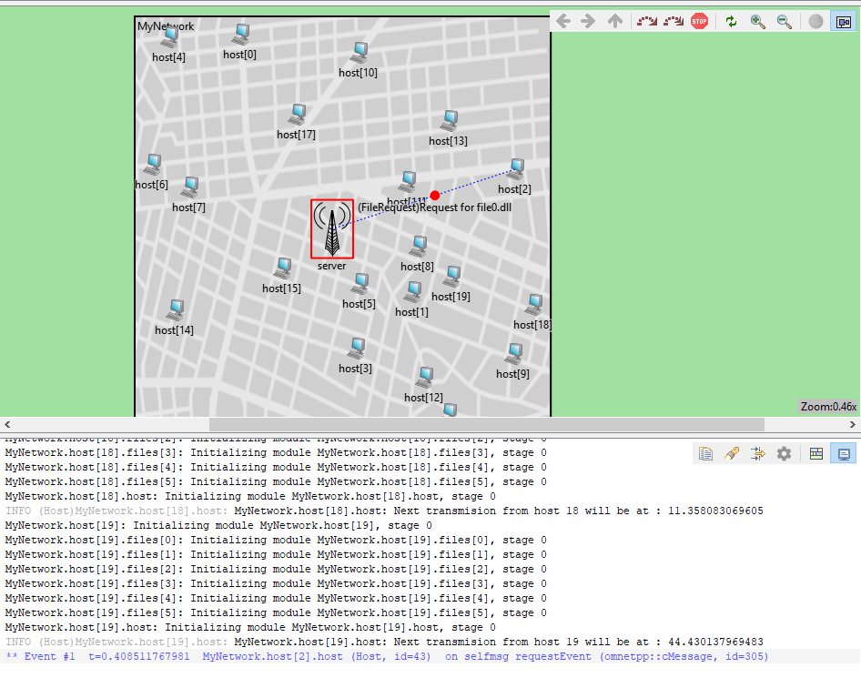

Selectia nodurilor receptoare se face prin intermediul unor parametrii setati in fisierul omnetpp.ini:



Aici se seteaza toate hosturile ca receptoare, dar aceasta selectie se poate face si explicit. Daca acest parametru este active pentru hostul curent se transmite un semnal catre el insusi pentru a se incepe procesul de request catre server:

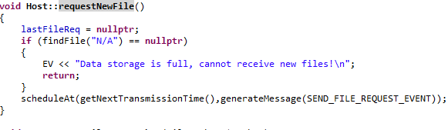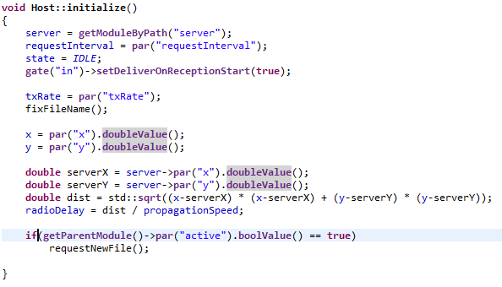

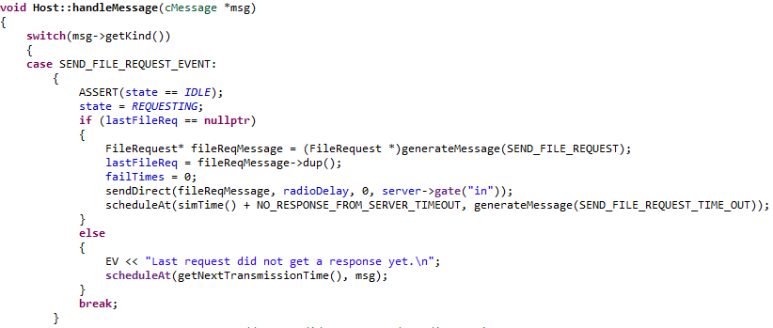Acest mesaj urmeaza sa fie primit in functia handleMessage unde host-ul creaza cererea catre server:

1. Confirmarea transmisa de server hostului receptor si mesajul de broadcast catre celelalte host-uri din sistem

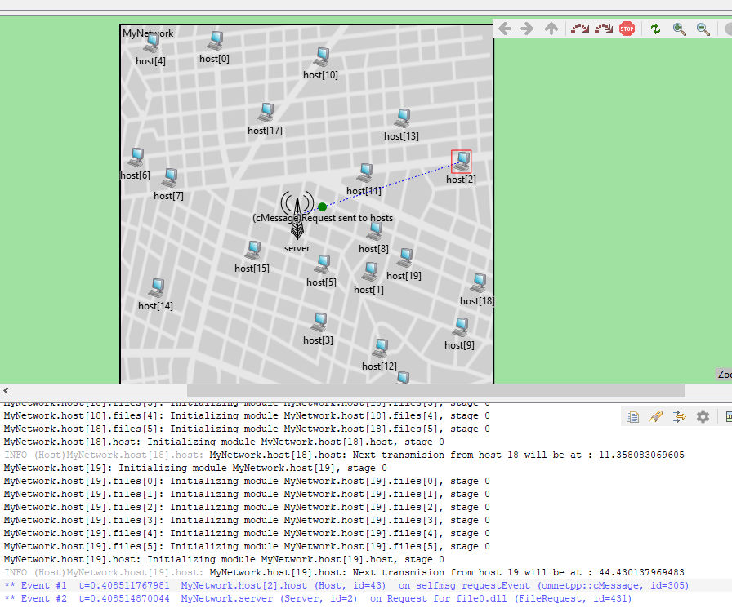

C:\Users\rauls\AppData\Local\Microsoft\Windows\INetCache\Content.Word\71720404_2524656064288746_2677450473086124032_n.png

Semnalul de request de la host-ul care a inceput tranzactia este procesat de clasa server in functia de handleMessage, trimitand inapoi host-ului receptor mesajul de acknowledgement iar celorlalte host-uri mesajul de request al fisierului in modul broadcast.

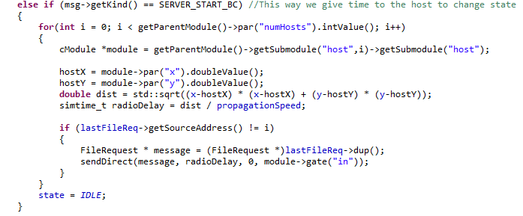

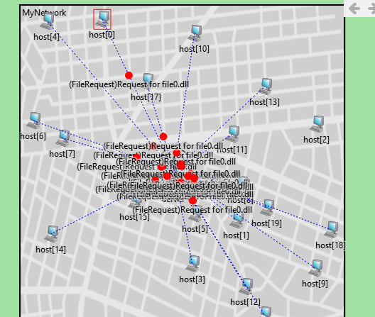

In timpul acestei actiuni server-ul trece in modul IDLE, astfel orice alt request de la host-uri este rejectat pentru a fi procesat mai tarziu cand server-ul nu mai este ocupat.

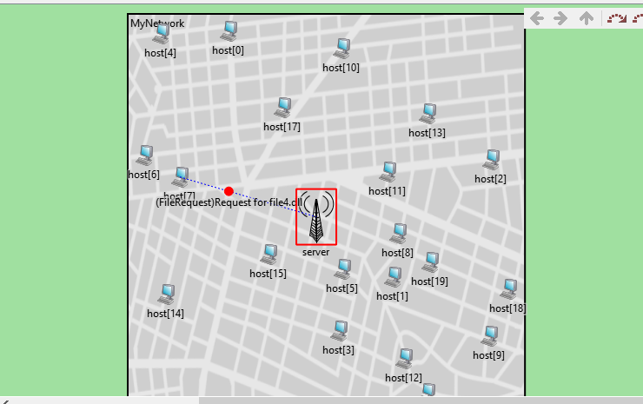

1. Transmiterea ofertelor de catre host-urile transmitatoare

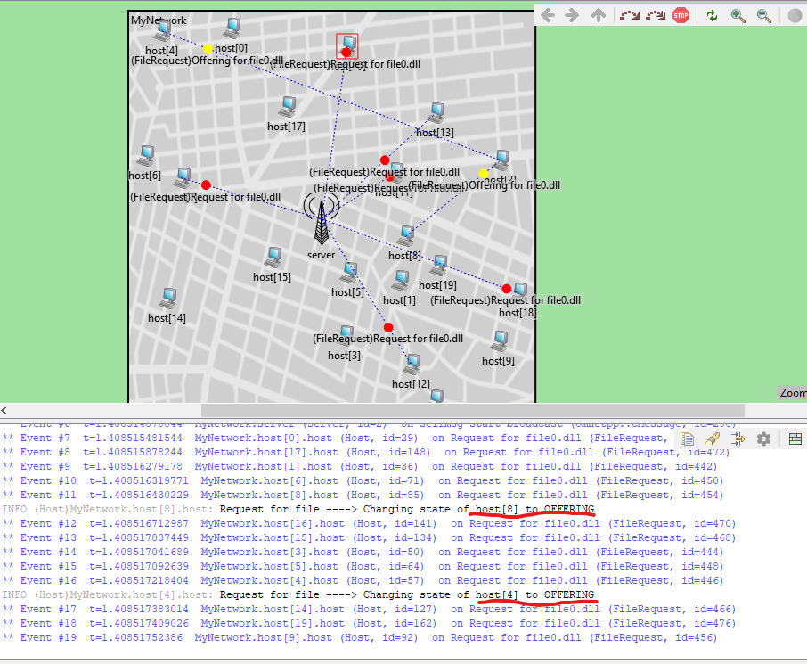

Mesajele cu galben reprezinta ofertele care sunt transmise direct host-ului receptor:

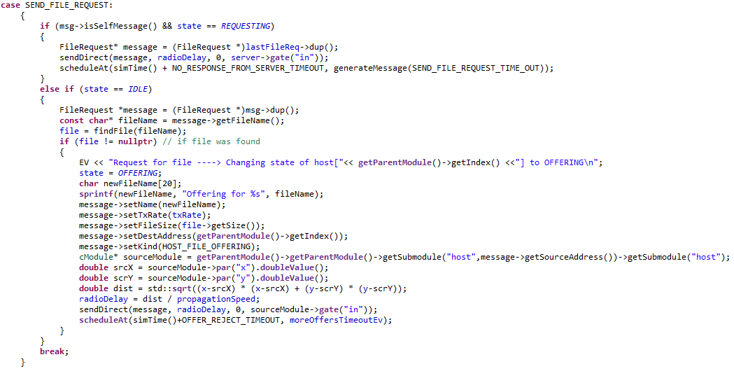

1. Selectarea celei mai optime tranzactii dintre ofertele primate

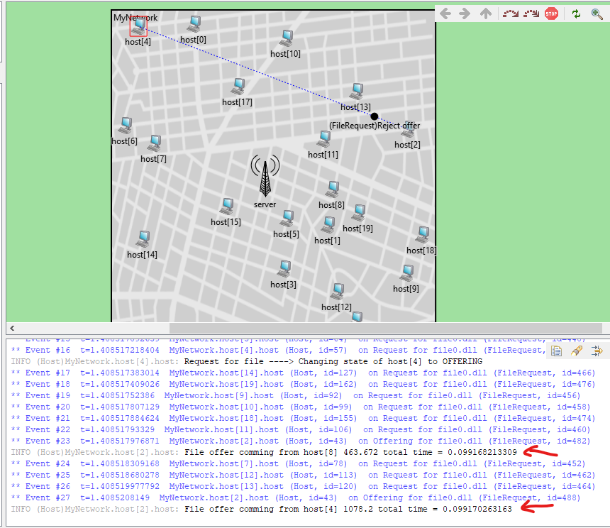

Tranzactia cea mai optima se alege calculand distanta pana dintre cele doua noduri si apoi impartind la viteza de transfer a nodului transmitator. Daca acest timp este mai mica decat cea curenta atunci oferta care era considerata anterior ca cea mai performanta este rejectata.

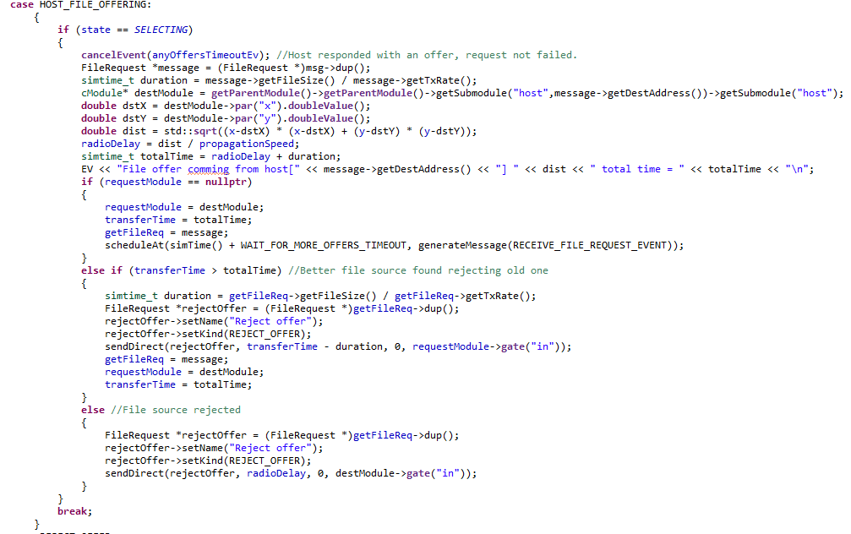

Odata ce unui host ii este rejectata oferta acesta trece in modul IDLE pentru a putea raspunde la urmatoarele request-uri sau pentru a crea chiar el una:

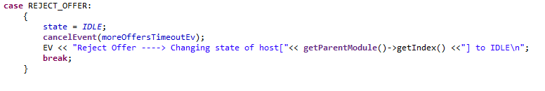

1. Transmiterea fisierului

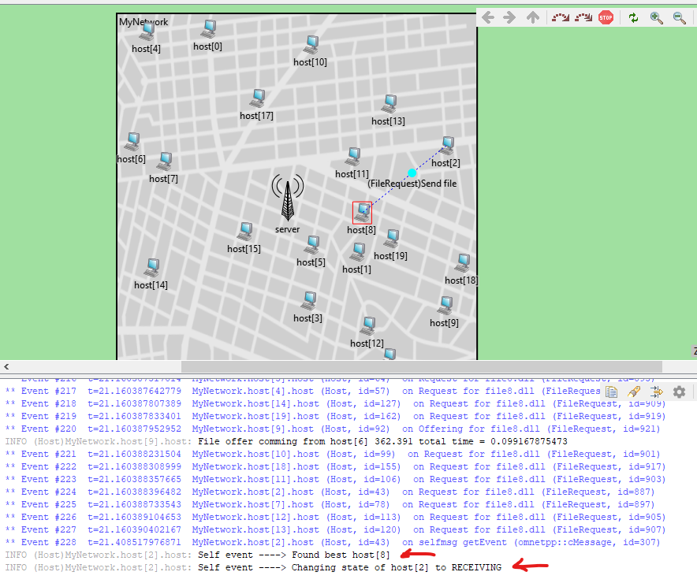

Host-ul receptor trimite celui transmitator mesajul prin care cere inceperea tranzactiei:

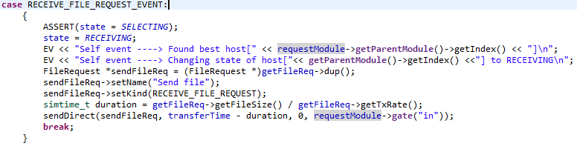

Transmiterea fisierului:

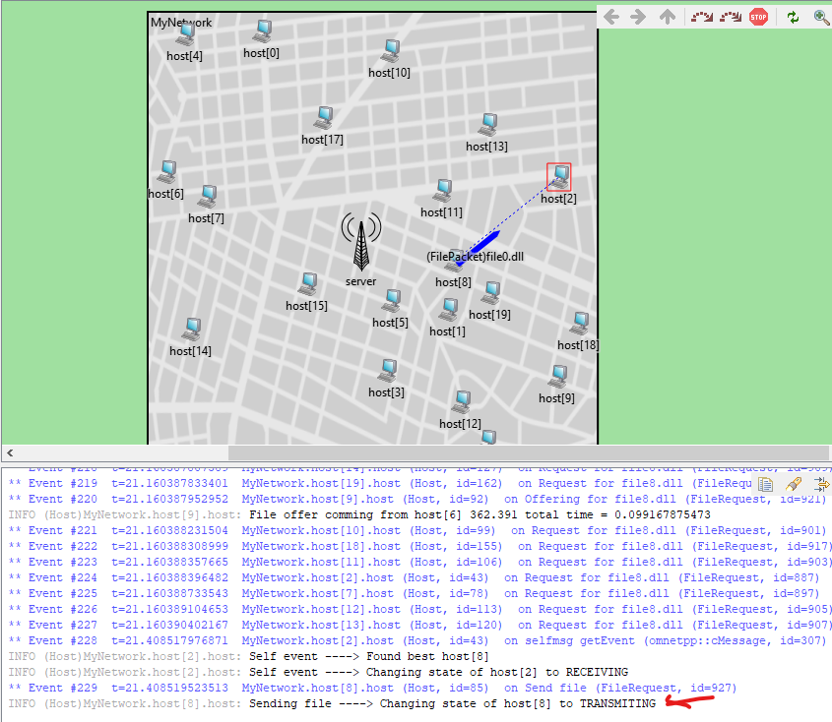

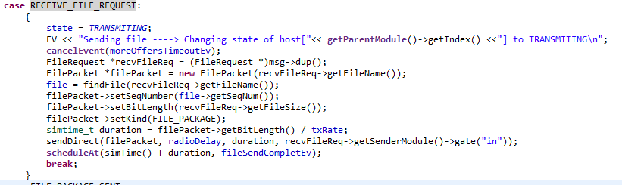

Dupa ce transmisia s-a incheiat atat transmitatorul cat si receptorul trec in starea IDLE pentru a putea efectaua alte actiuni:

